EEM 312 SAYISAL ELEKTRONİK GENEL SINAVI 19-08-2011
- Aşağıdaki soruları yanıtlayınız:
- “Hot carrier” etkisi nedir? NMOS ve PMOS transistörlerde ne gibi sonuçlar doğurur?
Özellikle kısa kanallı transistörlerde görülen bu etki, güçlü elektrik alanı içinde hızı ve enerjisi artan elektronların, birer mermi gibi “gate oksit” tabakası içine gömülmeleri ve orada tutulmaları sonucu ortaya çıkar. Bu etki, “treshold gerilimi”nin NMOS transistörlerde büyümesine, PMOS transistörlerde ise küçülmesine neden olur. Bu etkinin, zaman içinde (devre kullanıldıkça) ortaya çıkması, sakıncayı daha da büyütür.
- “Pseudo-NMOS” yapısını çizerek açıklayınız. Bu yapıda V_{OH} mı, V_{OL} mi ideal genliğe ulaşamaz? Niçin?
“Pseudo-NMOS” yapılarda, CMOS yapılardaki PUN yerine, sürekli “ON” durumda bulunan ve çıkışı V_{DD}’ye çeken bir PMOS yük kullanılır. Çıkış yüksekken PDN devreyi keseceğinden, çıkıştaki C_{L} sığacı (şekilde gösterilmedi) V_{DD}’ye kadar dolar (V_{OH} = V_{DD}). Çıkış düştüğü zaman, hem PMOS, hem de PDN “ON” olacağından, devre bir gerilim bölücü olarak çalışır ve çıkış toprağa kadar düşemez (V_{OL} > 0V)
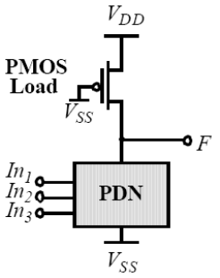

- V_{DD} kaynağından beslenen ve yük sığası C_{L} olan bir CMOS yapıda, 0→1→0 geçişleri sırasında kaynaktan çekilen enerji ne kadardır? Bu enerji ne şekilde tüketilir?
0→1 geçişi sırasında C_{L}, PMOS üzerinden V_{DD}’ye kadar dolar ve bunun için güç kaynağından, E_{VDD} = C_{L}V_{DD}² büyüklüğünde enerji çekilir. Bu enerjinin yarısı (E_{C} = C_{L}V_{DD}²/2) C_{L} sığacında depolanırken, öteki yarısı PMOS’da ısıya dönüşerek tüketilir. 1→0 geçişi sırasında ise, sığaç NMOS üzerinden toprağa boşalır ve bu boşalım sırasında, C_{L}’de depolanmış olan E_{C} enerjisi NMOS üzerinde ısıya dönüşerek tüketilir.
- Bir CMOS inverter’de, çıkış düşüş süresi (output fall time), giriş yükseliş süresine (input rise time) göre çok küçük olursa, hangi güç bileşeni bundan olumsuz etkilenir? Niçin?
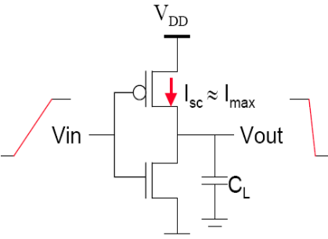
V_{in}, V_{out}’a göre çok hızlı değişirse, V_{in} henüz PMOS’u tam olarak “OFF” yapamadan (ama NMOS’u “ON” yapmışken), V_{out} toprağa yakın seviyelere düşmüş olacaktır. V_{out} gerilimi PMOS’un “drain” gerilimi olduğundan ve PMOS’un “source” ucu da V_{DD}’de bulunduğundan, PMOS’un V_{DS} gerilimi V_{DD}’ye yakın bir gerilimde bulunacak, bu da PMOS’un istenenden daha uzun bir süre iletimde kalmasına yol açacaktır. Bu olgu, “direct path” (P_{dp} = t_{sc}×V_{DD}×I_{peak}×f_{0→1}) güç bileşenini olumsuz yönde etkiler.

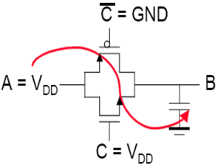
- “Pass Transistor” yapıların en büyük dezavantajı nedir? Bu dezavantaj “transmission gate” yapılarda nasıl giderilmiştir?
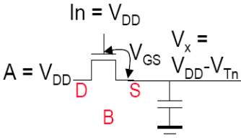
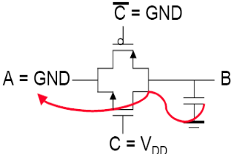

Yukarıda soldaki şekilde de görüleceği gibi, “pass transistor” yapıda, NMOS transistorün çıkış ucu “source” ucuyken, V_{GS}’nin “treshold” gerilimin altına düşemeyecek olması nedeniyle, çıkış gerilimi (V_{x}) V_{DD}’ye kadar yükselemeyip, V_{DD}-V_{T}’de kalmaktadır (treshold drop). “transmission gate” yapıda ise, bir NMOS ve bir PMOS, yukarıdaki diğer iki şekilde görüldüğü gibi, C kontrol sinyaline göre, birlikte “ON” ve “OFF” olduklarından, giriş V_{DD} iken PMOS üzerinden, giriş toprakken de NMOS üzerinden, “treshold drop” olmadan iletim sağlanabilmektedir.
- C_{ox} = 6fF/µm², C_{o} = 0.3fF/µm, W/L = 2.5 µm /0.25 µm olan bir MOSFET transistörde “gate” sığası (C_{G}) 4fF olarak ölçülmektedir. Transistör hangi çalışma bölgesinde olabilir? Niçin?
“Gate” sığası (C_{G}), transistorün içinde bulunduğu bölgeye bağlı olarak, ya C_{ox}WL+2C_{o}W (cutoff veya resistive), ya da (2/3)C_{ox}WL+2C_{o}W olabilir (doyum). Verilen değerlerle hesaplama yaparsak: (2/3)C_{ox}WL+2C_{o}W = 4fF buluruz. Ölçülen C_{G} de 4fF olduğuna göre transistör doyumdadır.
Normalized Delay
10
0
20
4
6
8
Effective Fan-Out
2
4
6
- a)
Yanda bir NOR geçitinin “Effective Fan-Out” – “Normalized Delay” grafiği görülmektedir. Söz konusu geçitin “Gate Delay” değeri 10 olduğuna göre, “Effort Delay”, “intirinsic delay”, “Logical Effort” ve “Effective Fan-Out” değerlerini bulunuz. Bu geçit kaç girişlidir?

d = h + p, h = gf ifadelerinde d: “gate delay”, h: “effort delay”, p: “intirinsic delay”, g: “logical effort”, f: “effective fan out” olmaktadır. Şekildeki doğru da d = fg + p denklemi ile tanımlıdır. Doğrunun dikey ekseni kestiği nokta bize p (intirinsic delay) değerini verir (p=3). d = 10 olduğuna göre, “effort delay” = h = d – p = 10 – 3 = 7 bulunur. “Logical effort” bu doğrunun eyimidir. Buna göre “Logical effort” = g = 7/3 olacaktır. Dikey eksende doğrunun 10 birimini kestiği noktanın yatay eksendeki konumu (f = 3) bize “effective fan out” değerini verir. Verilen formüllerde n girişli NOR geçiti için “p = n” verilmiştir. Buna göre geçitimiz 3 girişlidir.
Yandaki devrede V_{DD} = 2.5V, |V_{Tn}| = |V_{Tp}| = 0.4V olarak verilmektedir. V_{W} başlangıçta 0V olduktan sonra V_{DD}’ye yükselirse, V_{X}, V_{Y}, V_{Z} gerilimleri ne olur? Aynı işlemi, V_{W}’nun başlangıçta V_{DD}, adından da 0V olması durumu için tekrarlayınız. NOT: “body effect” yok varsayınız.
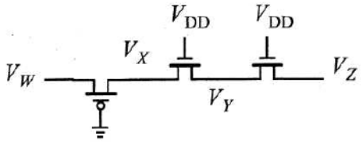
b)

V_{W} = 0V→2.5V :
V_{X} = V_{W} = 2.5V V_{Y} = V_{DD}-V_{Tn} =2.5-0.4 = 2.1V V_{Z} = V_{DD}-V_{Tn} =2.5-0.4 = 2.1V
V_{W} = 2.5V→0V :
V_{X} = 0-V_{Tp} = 0-(-0.4) = 0.4V V_{Y} = V_{X} = 0.4V V_{Z} = V_{Y} = 0.4V
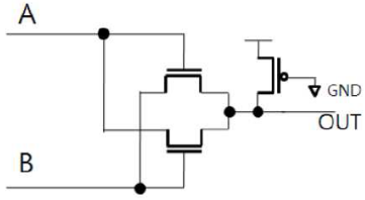
c)
V_{DD}
Yandaki “Pseudo NMOS” devresinin doğruluk çizelgesini oluşturunuz ve bu devrenin hangi mantık işlevini yerine getirdiğini açıklayınız.

A | B | OUT  Devrenin doğruluk çizelgesi yanda gösterilmektedir. Bu doğruluk çizelgesi XNOR işlevini tanımlamaktadır.
0 | 0 | 1
0 | 1 | 0
1 | 0 | 0
1 | 1 | 1

- İki girişli bir XOR geçitini CMOS yapıda tasarlayarak çiziniz (değillenmiş girdiler kullanabilirsiniz).
c) NMOS/PMOS oranı ½ olan bir minimum büyüklükte inverterin girdi sinyali 3 C_{unit} sığa ile karşılaşır. Solda gösterilen XOR geçitinin her girdi sinyali ise 12 C_{unit} sığa ile karşılaşır: PUN’da bir inverter (3 C_{unit}), PDN’de bir inverter (3 C_{unit}), PUN PMOS (4 C_{unit}), PDN NMOS (2 C_{unit}). Inverter’in mantıksal eforu 1 olduğuna göre (3 C_{unit} ), XOR’un mantıksal eforu 4 olur (12×1/3).
d) P_{Z0→1}= P_{Z=}0×PZ₌₁ =(1-(P_{A}+P_{B}-2P_{A}P_{B}))×(P_{A}+P_{B}-2P_{A}P_{B})
= [1-((0.5+0.5)-(2×0.25))] × [(0.5+0.5)-(2×0.25)]=0.25

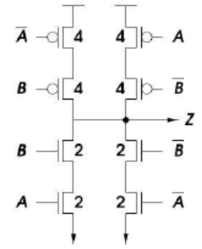

- Devrenizin transistörlerini, NMOS/PMOS oranı ½ olan bir minimum büyüklükte inverter ile aynı akım basma kapasitesinde olacak şekilde ölçekleyiniz.
- Geçitinizin Mantıksal eforunu (Logical Effort) bulunuz. Bunu yaparken, her değillenmiş girdinizin bir inverter’e bağlanması gerekeceğini göz önünde bulundurunuz.
- Geçitinizin girdileri için P₁ = 0.5 olduğuna göre, çıktıdaki P_{0→1} olasılığını bulunuz.
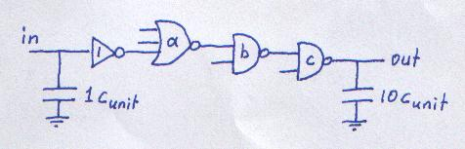
4. Yanda gösterilen devrede “in-out” izi üzerindeki gecikmenin an az olabilmesi için gerekli a, b, c ölçekleme (sizing) değerlerini bulunuz.

g₁ = 1 g₂ = 7/3 g₃ = 4/3 g₄ = 4/3 “Path Logical Effort”: G = g₁ g₂ g₃ g₄ = 112/27 = 4.15
“Effective fanout”: F = 10
“Total Path Effort”: H = GFB (branching yok B=1) = 4.15×10 = 41.5
İz üzerindeki gecikmeyi minimize edecek “path effort”: h = ⁴√H = 2.54
f₁g₁ = f₂g₂ = f₃g₃ = f₄g₄ = h → f₁ = 2.54 f₂ = 2.54×3/7 = 1.09 f₃ = 2.54×3/4 = 1.9 f₄ = 1.9
Buna göre ölçekleme değerleri:
S₁ = 1 S₂ = f₁g₁/g₂ = 1.09 S₃ = f₁f₂g₁/g₃ = 2.08 S₄ = f₁f₂f₃g₁/g₄ = 3.9

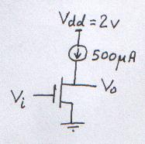
Yandaki devre için “switching treshold” (V_{M}) gerilimini bulunuz.
µ_{n} = 0.06m²/Vs, C_{ox} = 8fF/µm², V_{T} = 0.3V, W/L = 10
=

V_{M} noktasında V_{in} = V_{out} olur. Bu da şekildeki transistör için V_{GS} = V_{DS} demektir ve bu durumda transistör doyumda olur. I_{D} formülümüzü buna göre yazarsak (V_{i} = V_{GS} = V_{o} = V_{M} olduğunu düşünerek):
I_{D} = (µ_{n} C_{ox}/2)(W/L)(V_{M} – V_{T})² = 500×10⁻⁶ A = (1/2) × 0.06m²/Vs × 8 × 10⁻³F/m² × 10 (V_{M} – 0.3)²
500×10⁻⁶ = 0.0024 (V_{M} – 0.3)² → V_{M} – 0.3 = 0.456 → V_{M} = 0.756V

Puanlar:
Soru-1: 30p Soru-2a: 7p Soru-2b: 7p Soru-2c: 6p Soru-3: 24p Soru-4: 13p Soru-5: 13p
SÜRE: 115dk

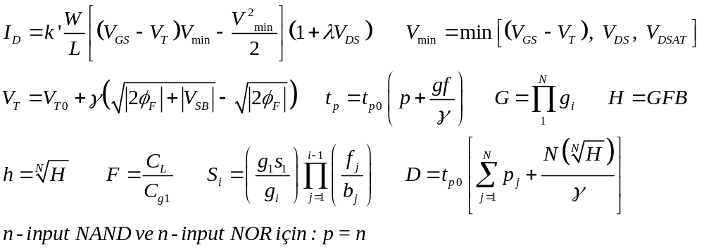

NOT: Verilen formüllerin kullanılıp kullanılmaması sizin sorumluluğunuzdadır.

